Slovenský národný výstup na Kilimandžáro 2016

Pri príležitosti stého výročia narodenia prof. Michala Lukniša sa organizuje v rámci Slovenskej geografickej spoločnosti (cestovateľsko-expedičná sekcia) národný výstup na najvyšší vrch Afriky Kilimandžáro. Uskutoční sa od 4. 7. do 15. 7. 2016.

Harmonogram expedície do Tanzánie:
Odlet do Dar es Salaamu - cca 4.7.2016
Prejazd východnou časťou Tanzánie do mesta Moshi.
Šesťdňový výstup na Kilimandžáro po trase Machame (počas výstupu 5 nocí v NP Kilimandžáro, stravovanie, nocľahy, nosiči, zdravotná služba a i.).
Po návrate do Moshi pobyt v meste Arusha pod Mt. Meru a v podhorí Kilimandžára. Fakultatívny výjazd na 3-dňové safari do NP Serengeti a PR Ngorongoro vrátane Olduvai gorge.
Návrat do Dar es Salaamu cca 15.7.2016.
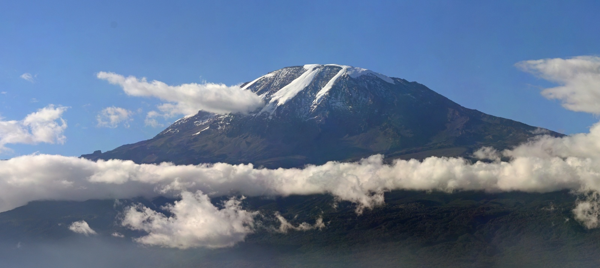

Počet účastníkov: max 14
Cena pobytu s výstupom, ubytovaním, autobusovou dopravou a so všetkými poplatkami (bez leteniek a fakultatívnych výjazdov): 1700,- EUR
Letenky zabezpečíme. Ich cena sa v súčasnosti pohybuje na úrovni 700,- až 800,- EUR. Predpokladáme, že letenky sa zabezpečia v cene od 550,- do max 700,- EUR – preto je odlet aj prílet zatiaľ orientačný.
Cena za 3-dňové Safari (3 dni/2 noci) je 450,- EUR. V cene safari sú vstupy, doprava so sprievodcom, nocľahy v kempoch a celodenná strava.

Podmienky účasti

Vyplniť registračný formulár:
https://docs.google.com/forms/d/1Mre2VrJahxM9IcdgjkfOQSrZ65CLgVQMWaQe88iX1PA/viewform

Platby:
Záväzná nevratná platba 700,- EUR (letenka na meno) do 15.4.2016 (vyúčtuje sa v záverečnej kalkulácii).
Záloha za výstup na Kilimandžáro 500,- EUR do 30.4.2016
Doplatok k celkovej cene výstupu 1200,- EUR do 31.5.2016.
Poplatok (za fakultatívne výjazdy podľa záujmu) 450,- EUR do 15.6.2016.

Detailný rozpis expedície so všetkými podmienkami zašleme zaregistrovaným účastníkom.

